- Zeichenkohle aus natürlichen Weideruten
- Zeichenkohle aus gepresster Kohle ( z.B. Nitram ) - optional, falls vorhanden
- Kohlestifte ( wie Bleistift, aber mit Kohlemine )
- Cuttermesser klein
- Knetradiergummi
- Canson Mi teintes Papier, o.Ä. ( auch gerne mit leichter Färbung- beige, grau, etc. )
- Schleifpapier
- Kleiner Spiegel falls vorhanden
- Stiftradierer
- Wischer in verschiedenen Größen
- Malstab ( optional )
- Weißer Kreidestift

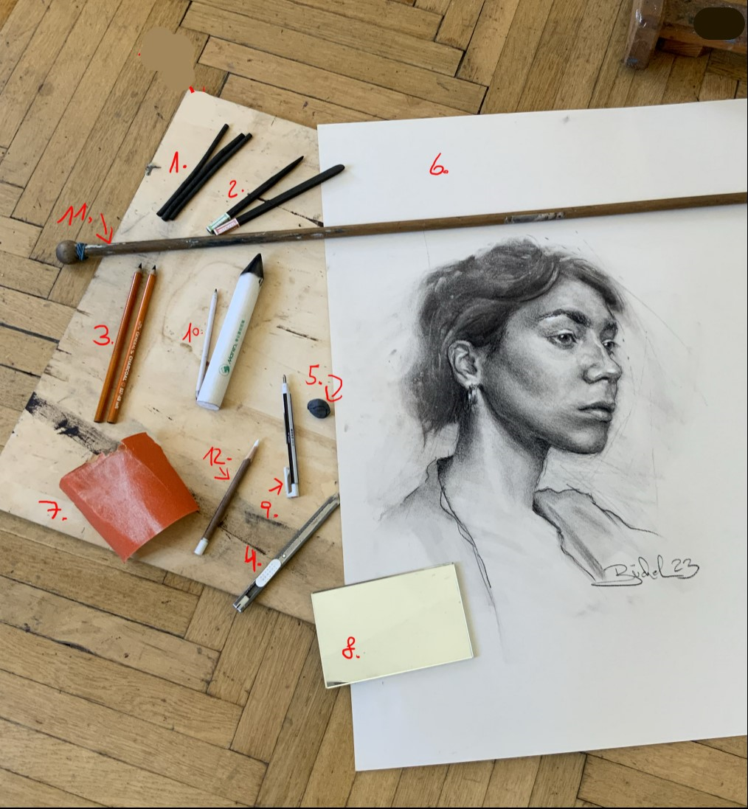

1. Charcoal made from natural willow sticks
2. Compressed charcoal (e.g., Nitram) – optional, if available
3. Charcoal pencils (like regular pencils, but with a charcoal core)
4. Small utility knife (e.g. box cutter)
5. Kneaded eraser
6. Canson Mi-Teintes paper or similar ( with a slight tint – beige, grey, etc. if desired)
7. Sandpaper
8. Small mirror, if available
9. Pencil eraser
10. Blending stumps in various sizes
11. Mahl stick (optional)
12. White chalk pencil

